****

**«НЕЗАВИСИМАЯ СТРОИТЕЛЬНАЯ ЭКСПЕРТИЗА»**

**Состоит в Едином реестре судебных экспертов и организаций (www.npkseo.ru)**

**Тел. 8 (343) 362-36-16, 8-963-055-40-48,** [**http://stroyfinexpert.ru/**](http://stroyfinexpert.ru/)

Я, Санжиев Анатолий Александрович, ознакомлен с положениями статей 55, 71 ГПК РФ, а также обязанностями специалиста, предусмотренными ст. 188 ГПК РФ.

(подпись)

# **ЗАКЛЮЧЕНИЕ СПЕЦИАЛИСТА**

№ 45и-22 Начато: 27.07.2022 г.

г. Екатеринбург Окончено: 03.08.2022 г.

ИП Санжиевым А.А. был заключён договор с ООО «УК «Соловьи» о проведении строительно-технического исследования труб ГВС и полотенцесушителей, расположенных в доме по адресу: г. Екатеринбург, ул. Республиканская, д.5.

Проведение исследования поручено специалисту Санжиеву Анатолию Александровичу, имеющему высшее строительно-техническое образование по специальности “Промышленное и гражданское строительство”; диплом АВС 0026953, регистрационный номер 147491, выданный 15.06.1998 г. УГТУ-УПИ; высшее юридическое образование по специальности юриспруденция; диплом ВСГ 1331518, регистрационный номер 9236, выданный 22.07.2010 г. Уральский Финансово-Юридический Институт; свидетельство о профессиональной подготовке и аттестации на право самостоятельного проведения судебных строительно-технических экспертиз АА № 63, выданное Учебным центром ООО «Независимая экспертиза» на основании лицензии Министерства общего и профессионального образования Свердловской области серия А № 249435 от 31.10.2007 г, удостоверение о краткосрочном повышении квалификации, выданное Институтом дополнительного профессионального образования УрГУПС, регистрационный номер 96342 от 30.09.2011 г.

Эксперт по оценке имущества (недвижимого и движимого, в том числе имущественных прав, работ, услуг) Окончил программу «Оценка стоимости предприятия (бизнеса)». Диплом 240005496, регистрационный номер 164, выдан 28.06.2013 г. ФГБОУ ВПО «Уральский государственный экономический университет».

Является членом Ассоциации саморегулируемой организации судебных экспертов «Сумма Мнений», зарегистрирована в Государственном реестре саморегулируемых организаций Федеральной службы государственной регистрации, кадастра и картографии (РОСРЕЕСТР) номер 0505 при Министерстве экономического развития Российской Федерации, которая осуществляет саморегулирование в области судебно-экспертной деятельности.

Стаж практической работы в строительстве 20 лет, стаж экспертной работы 12 лет.

**Перед специалистом поставлен вопрос:**

1. Какова причина износа трубопровода горячего водоснабжения (ГВС) в каждом подъезде многоквартирного дома (3 подъезда)?
2. Какова степень износа трубопровода горячего водоснабжения (ГВС) в каждом подъезде многоквартирного дома (3 подъезда)?

3. Является ли состояние трубопровода аварийным, требуется ли проведение капитального ремонта?

**Список используемой литературы и документов:**

1. Бутырин А. Ю. «Теория и практика судебной строительно-технической экспертизы». – М.: – ОАО «Издательский дом «Городец»», 2006 г.;
2. ВСН 57-88(р) Госкомархитектуры. «Положение по техническому обследованию жилых зданий». – М.: Стройиздат, 1991;
3. ВСН 58-88(р) «Положение об организации и проведении реконструкции, ремонта и технического обслуживания зданий, объектов коммунального и социально-культурного значения»
4. ВСН 53-86 «Правила оценки физического износа жилых зданий».
5. [СП 89.13330.2016 Котельные установки.](http://yandex.ru/clck/jsredir?from=yandex.ru%3Bsearch%2F%3Bweb%3B%3B&text=&etext=2202.8rGqC2eRol0rsLzTAR0svPvTrZplxilI4VhmOOe11B2PMyItwjq4o-a28PZDiGUp391LSq6b_Gz9eAyLV9TxWG5yZmhkemlramFqaWF6ZWY.4a1a692918721d7e42b6fecc18a7de4232fdf87e&uuid=&state=jLT9ScZ_wbo,&&cst=AiuY0DBWFJ4BWM_uhLTTxIr-Tjki3gK5tdqkgG8r5dpmfChVYCLJ702ZtTNBwf2rKfAGpaTcmJLXjdp-lioPbuCT0VY9FPR-H0GvrKszmj0cROOge38DM_1zIlSj8TB5TUloVyi29oLAvUedy0UNg4lQevQuJZo_-_cbXWAhWyZ-qKQlmcGaJ-UZgDr00ircX5PuJFjcZNVLv4FTLLEKWXHMpnioR6Q080599pSPrVgbSM8TD9HWsGYkMg1_PZsNZ4koC40Nok_riSNuX4hN10dCXDeBvN1BDSCeBGPDXVob_11vQcD6_yTja0krRA0vv3zZaQ7BukSmfhUJIhmvlAIZQxjbZ8V7hhMoHFnrKlb3xcy7NCXewiKb_sa6xvMzx7e2p0V-85vOnLow0QLUS2AlDyTgxQowoK3gkm5x8znAg9wLCpOFP8k76PX_CrnzNh5QZ5pHN7Qehn2XwOp6QnldrmI2eS_lobghLnJCy50jMKqkelIZ8heLmM2yIrIuM16vrnBQr1WlROEcSzqikscOkh7uBYaJWi6Akl6JE50wpXeCfyxOrJHgOzvhS4AvxFYQqDTIUbQTZ_g-ITT5-5jDOyD27vj40p2n9fLO9-wnb26AEBkrtSdlskmPbBABNc7urqA6xIGyJw8z5qIoIL9eBAHDmHg00am2lIHvfI7wqAM7tm7lonRSFyf7YBdFGEgB7v89OZA05n27NXEe5mxiaHADuhjp57rSln8xWwI-WH1QOnMsot4YghxqtNwDE7Z431-ahu9YtF_PHs1NvRP0c8LlvTVGQqQuqssBM7vGD-OiUhU4eKEkfu6_SvsJLVl5X6DjV3448TlpQ-VywvwfXPEwRDLVy3K__-sKG8-NpnXibmt0W2ulDwkfVzQG56Yrq7pZ_g8YWY_TtOK2jBz1SRFjApKQfk6uu6IudVKoZVw4CsW7JbiY8ycqSg2TQ2Y2qKoWYu6aOxDZmcsnTltWWE64iSRRdwAnK-0ws6Eoa4uAwqKZ0tRfdm6-gJA-exN7krJ1diGzfnpjNvO9bzNO44-sEYliHejn_JDH1lvgkBqQtUPnzQQgnr13GJA-JrqWgbPMYely_XIy0L-US9HJpseurLeOPvChTw04ccQ-W9wRVFJUL49Og-abYxbpsDoXqoeuMkeC4agZg74R7Y-CGGDbyauUorscmmV4eE--0SizRbuQMr6ozag5Qxj6fLuD_oRLGr3-oJlyV6hDohA1At4sUnYhLZOUKHHRdTg,&data=UlNrNmk5WktYejY4cHFySjRXSWhXTzhuQUljNkdmYlp2cGw1Mk1ZMVhHdGhQbDdVbVN4YnNqaDd4MzhrR3dSYzNMSjlETzJiUTFQQS1VUjAxanRRdG5aSTNLdWh6b3NDS09UaldDQTB6WWZPLW5WcE5MUVo1RFZyTFBJOVhjOUQ,&sign=c01f531b876f8c3a1e5d9213114a222f&keyno=0&b64e=2&ref=orjY4mGPRjk5boDnW0uvlrrd71vZw9kpVBUyA8nmgRE-4iC4iBLqxaD2IEEQLh002mBE4E3u1qTUedwGjNlSgpaDVgCFZU_5b5eaIYCGAuOJ5BCByrfALl34_2kZEsI5UV8PFrouh6wg6ixWk1dUYmicTgQ5OrZ3zaxTMmE6qdd-K-ZLAG4Lz7hBKCZT2ILgTZx3zjvIt0LVQbY5d9kDtGAzalaGghNpcbMjJy83y-KKcHTt0sOZow,,&l10n=ru&cts=1658912422374%40%40events%3D%5B%7B%22event%22%3A%22click%22%2C%22id%22%3A%22h4xuw00-00%22%2C%22cts%22%3A1658912422374%2C%22fast%22%3A%7B%22organic%22%3A1%7D%2C%22service%22%3A%22web%22%2C%22event-id%22%3A%22l63dmh9i10%22%7D%5D&mc=3.64696666827365&hdtime=24804" \t "_blank)
6. СП 30.1333.2012 Внутренний водопровод и канализация зданий.
7. СП 73.13330.2016 «Внутренние санитарно-технические системы зданий».
8. Коррозионная стойкость оборудования химических производств. Коррозия под действием теплоносителей, хладагентов и рабочих тел. Справ. Изд./ А.М. Сухотин, А.Ф. Богачёв, В.Г. Пальмский и др./ Рецензент – д-р техн. Наук В.А. Тимонин. Издательство «Химмия», 1988 г.

**Термины и определения**

1. Обследование – комплекс мероприятий по определению и оценке фактических значений контролируемых параметров, характеризующих эксплуатационное состояние, пригодность и работоспособность объектов обследования и определяющих возможность их дальнейшей эксплуатации или необходимость восстановления и усиления.
2. Визуальное обследование – предварительное обследование, проводимое для оценки технического состояния строительных конструкций по внешним признакам и для определения необходимости в проведении детального (инструментального) обследования.
3. Дефект-отдельное несоответствие конструкций какому-либо параметру, установленному проектом или нормативным документом (ФЗ, ГОСТ, СП и т.д.).
4. Скрытый дефект - дефект, для выявления которого в нормативной документации, обязательной для данного вида контроля, не предусмотрены соответствующие правила, методы и средства.
5. Повреждение – неисправность, полученная конструкцией при изготовлении, транспортировании, монтаже или эксплуатации.
6. Категория технического состояния-степень эксплуатационной пригодности строительной конструкции или здания и сооружения в целом, установленная в зависимости от доли снижения несущей способности и эксплуатационных характеристик конструкций.
7. Оценка технического состояния – установление степени повреждения и категории технического состояния строительных конструкций или зданий и сооружений в целом на основе сопоставления фактических значений количественно оцениваемых признаков со значениями этих же признаков, установленных проектом или нормативным документом.
8. Текущее техническое состояние - техническое состояние зданий и сооружений на момент их обследования или проводимого этапа мониторинга.
9. Запорный кран - вид трубопроводной арматуры, обеспечивающей возможность прекращения потока теплоносителя через кран, а также полное возобновление потока теплоносителя через кран без функций регулирования (по ГОСТ 10944-2001).
10. Кран шарового типа - кран, в котором регулирующий узел выполнен в виде сферического тела (по ГОСТ 10944-2001); - пробковая арматура, регулирующим узлом которой является сферическая пробка с отверстием, при повороте которой на угол 90° происходит быстрое открытие или закрытие крана.
11. Ограниченно работоспособное состояние - категория технического состояния строительной конструкции или здания и сооружения в целом, включая состояние грунтов основания, при которой имеются крены, дефекты и повреждения, приведшие к снижению несущей способности, но отсутствует опасность внезапного разрушения, потери устойчивости или опрокидывания, и функционирование конструкций и эксплуатация здания или сооружения возможны либо при контроле (мониторинге) технического состояния, продолжительности и условий эксплуатации, либо при проведении необходимых мероприятий по восстановлению или усилению конструкций и (или) грунтов основания и последующем мониторинге технического состояния (при необходимости).
12. Недопустимое состояние - категория технического состояния строительной конструкции или здания и сооружения в целом, характеризующаяся снижением несущей способности и эксплуатационных характеристик, при котором существует опасность для пребывания людей и сохранности оборудования (необходимо проведение страховочных мероприятий и усиление конструкций).
13. Авария инженерных систем: Повреждение или выход из строя систем водоснабжения, устройств, повлекшие либо существенное снижение объемов водопотребления и водоотведения, качества питьевой воды или причинение ущерба окружающей среде, имуществу юридических или физических лиц и здоровью населения.
14. Водопроводные и канализационные устройства и сооружения для присоединения к системам водоснабжения и канализации (водопроводный ввод или канализационный выпуск: Устройства и сооружения, через которые абонент получает питьевую воду из системы водоснабжения и (или) сбрасывает сточные воды в систему водоотведения.

**На исследование представлено:**

1. Технический паспорт здания (строения) №5 по ул. Республиканская от 14.06.2016 г.Рабочий проект 01.642.2611-01-ВК1.
2. Рабочий проект 01.642.2611-01-ВК.
3. Рабочий проект 01.642.2611-01-ВК.С.

**Исследование**

Техническое обследование труб ГВС проводилось с выездом на место их фактического расположения по адресу г. Екатеринбург, ул. Республиканская, дом №5, с 14 ч 00 мин местного времени (см. фото №№1-4).

На кровле здания расположена газовая котельная. Система отопления и вентиляции здания подсоединена по зависимой схеме со смесительным узлом отпуска тепла, система горячего водоснабжения - по закрытой схеме (через теплообменники).

Для ответа на поставленные вопросы экспертом было произведено визуальное и визуально-инструментальное обследование объекта, в соответствии с требованиями СП 13-102-2003” Правила обследования несущих строительных конструкций зданий и сооружений”.

Произведены замеры геометрических характеристик в соответствии с ГОСТ 26433.0-95” Система обеспечения точности геометрических параметров в строительстве. Правила выполнения измерений. Общие положения”.

В порядке, определённом СП 13-102-2003 и руководствуясь ВСН 57-88(р) “Положение по техническому обследованию зданий”, экспертом были проведены следующие этапы обследования:

* изучение технической и исполнительной документации по объекту;
* визуальное обследование конструкций, измерения на отдельных участках в местах, выявленных сплошным визуальным осмотром, с фотофиксацией;
* систематизация сведений, полученных в ходе проведения экспертного осмотра;
* составление Заключения.

|  |  |
| --- | --- |
| IMG_0002 | IMG_0003 |
| ФОТО №1 | ФОТО №2 |
| IMG_0011 | IMG_0012 |
| ФОТО №3 | ФОТО №4 |

При техническом обследовании применялись следующие экспертные методы: визуальный осмотр, обмеры, диагностика, фотографирование, анализ создавшейся ситуации.

Обследование производилось в условиях, соответствующих требованиям строительных норм и правил, при искусственном освещении. Контрольные замеры отдельных элементов производились 300 мм, дефектоскопом А 1212 «Мастер»,металлической линейкой, соответствующей ГОСТ 7502-98 и 5.0 метровой рулеткой соответствующей ГОСТ 7502-98. Фотографирование производилось аппаратом SONYDSC-W810.

В результате технического обследования было установлено следующее.

1. ***По первому поставленному вопросу.***

*- Какова причина износа трубопровода горячего водоснабжения в каждом подъезде многоквартирного дома (3 подъезда)?*

**1.1.Теория.**

Согласно п. 5.1.2. СНиП 2.04.01-85 предусматривается, что температура горячей воды в местах водоразбора должна соответствовать требованиям СанПиН 2.1.4.1074 и СанПиН 2.1.4.2496 и независимо от применяемой системы теплоснабжения **должна быть не ниже 60 °С и не выше 75.**

Постоянная циркуляция воды в закрытой системе горячего водоснабжения построена на принципе забора холодной воды из трубопровода и подачи ее в теплообменник. После нагревания вода подается в систему разводки по квартирам. При такой схеме, горячая вода всегда циркулирует.  Давление в такой системе примерно 6-7 атм. на подаче и чуть ниже на обратке для обеспечения циркуляции. За счет циркуляции мы получаем давление в стояке, в квартире 5-6 атм. и получаем разницу в давлении между холодной и горячей водой, от 2 атм. Давление в точке водоразбора на вводе в квартиру дома должно обеспечиваться:

ХВС в пределах от 0,03 МПа (0,3 атм.) до 0,6 МПа (6,0 атм.);

ГВС — от 0,03 МПа (0,3 амт.) до 0,45 МПа (4,5 атм.).

Пункт 5.2.6. СНиП 2.04.01-85 устанавливает, что полотенцесушители, устанавливаемые в ванных и душевых комнатах для поддержания в них заданной температуры воздуха согласно СП 60.13330 и СанПиН 2.1.2.2645, следует подключать к подающим трубопроводам системы горячего водоснабжения или к системе электроснабжения потребителя. При обосновании полотенцесушители допускается подключать к циркуляционным трубам системы горячего водоснабжения при условии установки отключающей арматуры и замыкающего участка.

Система горячего водоснабжения может быть двух видов.

Открытая система имеет теплоноситель. Вода подается из центральной отопительной системы. Она названа так потому, что подача происходит из отопительной системы. Такую систему обычно используют в многоквартирных домах.

Закрытая система функционирует по-другому и имеет свои отличия. Закрытой такая схема называется из-за того, что потребитель пользуется теплом, а не самим теплоносителем. **Постоянная циркуляция воды в закрытой системе горячего водоснабжения построена на принципе забора холодной воды из трубопровода и подачи ее в теплообменник.** После нагревания вода подается в систему разводки по квартире. Рабочая жидкость в системе отопления и горячая вода для технических нужд потребителей разделены, так как теплоноситель может иметь токсичные включения для повышения своих теплообменных качеств. Такую воду можно использовать для приготовления пищи, так как в ней нет вредных для здоровья элементов.

В зависимости от того какая система горячего водоснабжения используется в данном жилом доме зависит срок эксплуатации оцинкованных труб. **При закрытой системе трубы ГВС имеют меньше срок эксплуатации.**

**Трубы, используемые в закрытой схеме, быстрее ржавеют и стремительно зарастают отложениями из-за отсутствия растворяющих известь и ржавчину присадок в питьевой воде.**

* 1. В результате осмотра срезанных оцинкованных труб ГВС и полотенцесушителей установлено, что внутри они заросли отложениями (см. фото №№5-16).

Трубы с полотенцесушителями срезались и осматривались в каждом подъезде.

|  |  |
| --- | --- |
| IMG_0008 | IMG_0009 |
| ФОТО №5 (стояк ГВС, кв. 259, полотенцесушитель срезан) | ФОТО №6 (кв. 259, полотенцесушитель забит ржавчиной) |
| IMG_0048 | IMG_0059 |
| ФОТО №7 (срезанные отводы, заросли отложениями из-за отсутствия растворяющих известь и ржавчину присадок в воде) | ФОТО №8 (срезанные отводы, заросли отложениями из-за отсутствия растворяющих известь и ржавчину присадок в воде) |
| IMG_0058 | IMG_0057 |
| ФОТО №9 (срезанные отводы, заросли отложениями из-за отсутствия растворяющих известь и ржавчину присадок в воде) | ФОТО №10 (срезанные отводы, заросли отложениями из-за отсутствия растворяющих известь и ржавчину присадок в воде) |
| IMG_0014 | IMG_0017 |
| ФОТО №11 (срезанные полотенцесушители заросли отложениями из-за отсутствия растворяющих известь и ржавчину присадок в воде) | ФОТО №12 (срезанные полотенцесушители заросли отложениями из-за отсутствия растворяющих известь и ржавчину присадок в воде) |
| IMG_0020 | IMG_0021 |
| ФОТО №13 (срезанные полотенцесушители заросли отложениями из-за отсутствия растворяющих известь и ржавчину присадок в воде) | ФОТО №14 (срезанные полотенцесушители заросли отложениями из-за отсутствия растворяющих известь и ржавчину присадок в воде) |
| IMG_0023 | IMG_0026 |
| ФОТО №15 (срезанный кусок стояка ГВС, зарос отложениями из-за отсутствия растворяющих известь и ржавчину присадок в воде) | ФОТО №16 (срезанный кусок стояка ГВС, зарос отложениями из-за отсутствия растворяющих известь и ржавчину присадок в воде) |

* 1. **Причины по которым возникли отложения в трубах и полотенцесушителях.**

Согласно справочника – «Коррозионная стойкость оборудования химических производств. Коррозия под действием теплоносителей, хладагентов и рабочих тел». Справ. Изд./ А.М. Сухотин, А.Ф. Богачёв, В.Г. Пальмский и др./

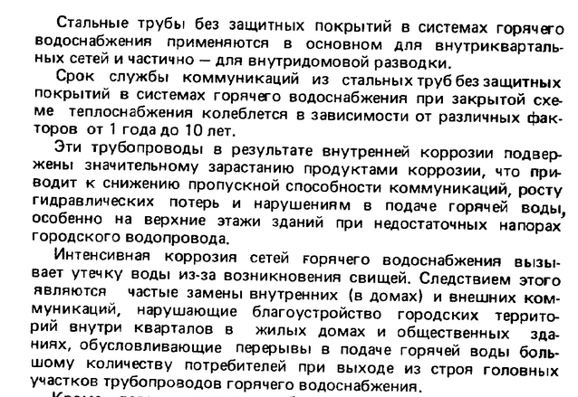

При закрытой схеме теплоснабжения и выполнения коммуникаций из стальных труб без защитных покрытий фактический срок службы систем горячего водоснабжения колеблется, в зависимости от различных факторов, от 1 до 10 лет. Эти трубопроводы в результате внутренней коррозии подвержены значительному зарастанию продуктами коррозии, что приводит к снижению пропускной способности коммуникаций, росту гидравлических потерь и нарушениям в подаче горячей воды.

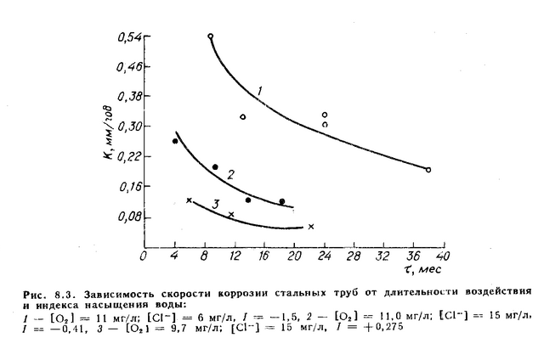

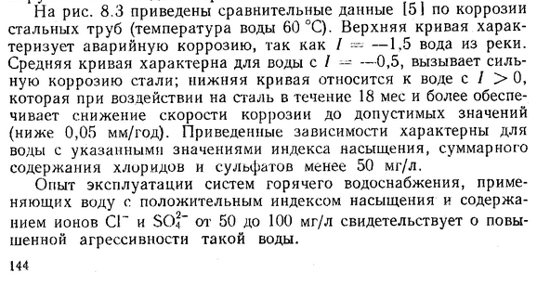

Согласно требованиям СП 89.13330.2012 "Котельные установки" предусматривается проектирование котельных с соблюдением СанПин 2.1.4.2496-09 "Гигиенические требования к обеспечению безопасности систем горячего водоснабжения". Там точно установлены показатели горячей воды на выходе из котельной.

Городские сети водоснабжения подают холодную воду согласно СанПиН 2.1.4.2580-10  
"Питьевая вода. Гигиенические требования к качеству воды централизованных систем питьевого водоснабжения. Контроль качества".

Большие потери металла от коррозии отмечаются на внутренних поверхностях трубопроводов и резервуаров при перекачке и хранении сточных вод, горячих жидкостей, серосодержащих и кислотосодержащих жидкостей. **Для предотвращения подобного разрушения металла применяются органические и неорганические ингибиторы коррозии.**

Коррозия внутренней поверхности металлических трубопроводов в системах горячего водоснабжения! обусловлена химическим составом воды, ее температурой и скоростью течения. Это, в свою очередь, приводит к утечкам воды, кроме того, коррозионные отложения уменьшают пропускную способность трубопроводов, что в конечном счете вызывает необходимость преждевременной замены труб.

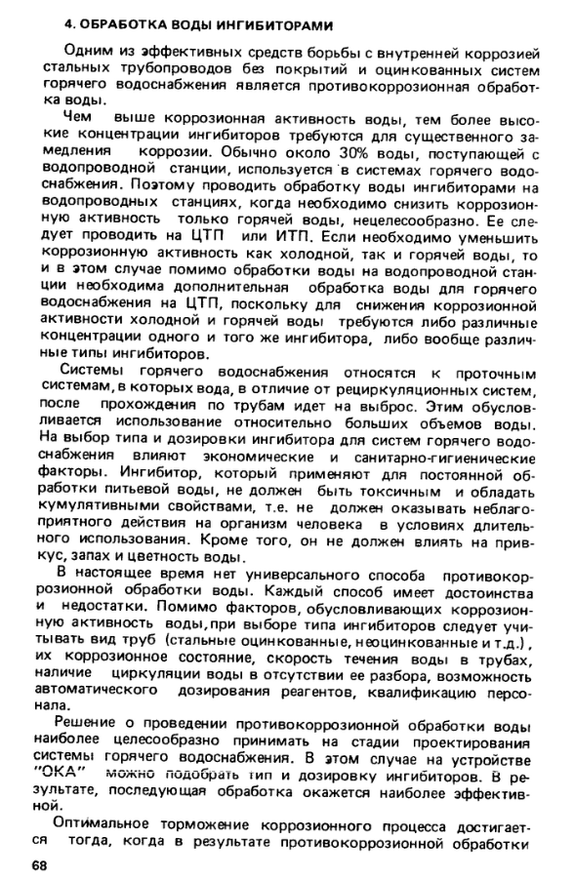

|  |  |
| --- | --- |
| IMG_0027 | IMG_0029 |
| ФОТО №17. Газовая котельная на кровле, холодная вода в неё поступает с техподподполья. Противокоррозионная обработка воды ингибиторами не проводится. Температура горячей воды после нагрева при подачи её в состему ГВС выше 60гр.С, что значительно ускоряет коррозию труб. | ФОТО №18. Газовая котельная на кровле, холодная вода в неё поступает с техподподполья. Противокоррозионная обработка воды ингибиторами не проводится. Температура горячей воды после нагрева при подачи её в состему ГВС выше 60гр.С, что значительно ускоряет коррозию труб. |
| IMG_0033 | IMG_0035 |
| ФОТО №19. Техподполье. Ввод ХВС и подача холодной воды в газовую котельную. | ФОТО №20. Техподполье. Ввод ХВС и подача холодной воды в газовую котельную. |

Основные причины по которым так быстро возникли отложения ржавчины в трубах ГВС и полотенцесушителях следующие:

1. Не проводилась противокоррозионная обработка воды ингибиторами (в проектной документации не предусмотренна установка оборудования для проведения химической подготовки холодной воды для создания горячей воды).
2. Температура горячей воды после нагрева в газовой котельной при подачи её в состему ГВС составляет 60гр.С. При данной температуре воды значительно ускоряются химичиские реакции, что приводит к коррозии труб. Горячая вода в трубопроводе должна соответствовать температурным нормам, которые прописаны в пункте 10 приложения 1 к «Правилам предоставления коммунальных услуг», утвержденных постановлением Правительства от 06.05.2011 № 354. Также норму температурного диапазона ГВС содержит пункт 84 СанПиН 2.1.3684-21, утвержденный постановлением Главного государственного санитарного врача РФ от 28.01.2021 № 3. Диапазон допустимой температуры составляет от +60 до +75 ºС.
3. Отсутствие цинкового покрытия внутренний поверхности труб, обусловленное вымыванием цинкового слоя из-за низкой термодинамической устойчивости применённых труб к неблагоприятным факторам (температура 60гр, коррозионная активность водопроводной воды).
4. ***По второму поставленному вопросу.***

*- Какова степень износа трубопровода горячего водоснабжения (ГВС) в каждом подъезде многоквартирного дома (3 подъезда)?*

Согласно табл. 65 ВСН 53-86 «Правила оценки физического износа жилых зданий» степень физического износа системы горячего водоснабжения составляет 61%.

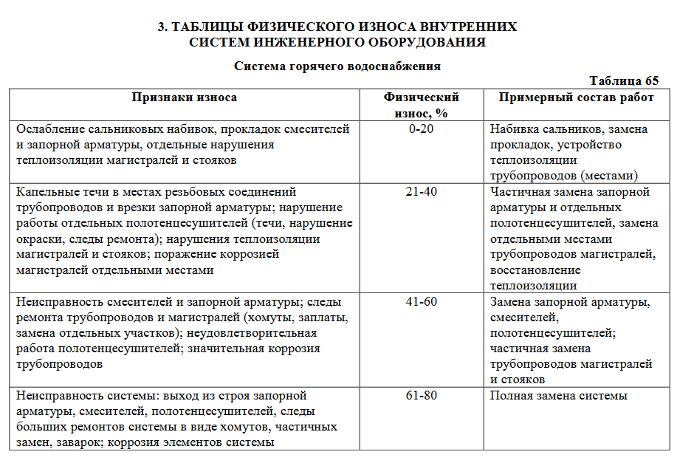

1. ***По третьему поставленному вопросу.***

*- Является ли состояние трубопровода аварийным, требуется ли проведение капитального ремонта?*

Согласно табл. 65 ВСН 53-86 «Правила оценки физического износа жилых зданий» степень физического износа системы горячего водоснабжения составляет 61%. Требуется замена системы ГВС.

Согласно справочника – «Коррозионная стойкость оборудования химических производств. Коррозия под действием теплоносителей, хладагентов и рабочих тел». Справ. Изд./ А.М. Сухотин, А.Ф. Богачёв, В.Г. Пальмский и др./ стр. 148.

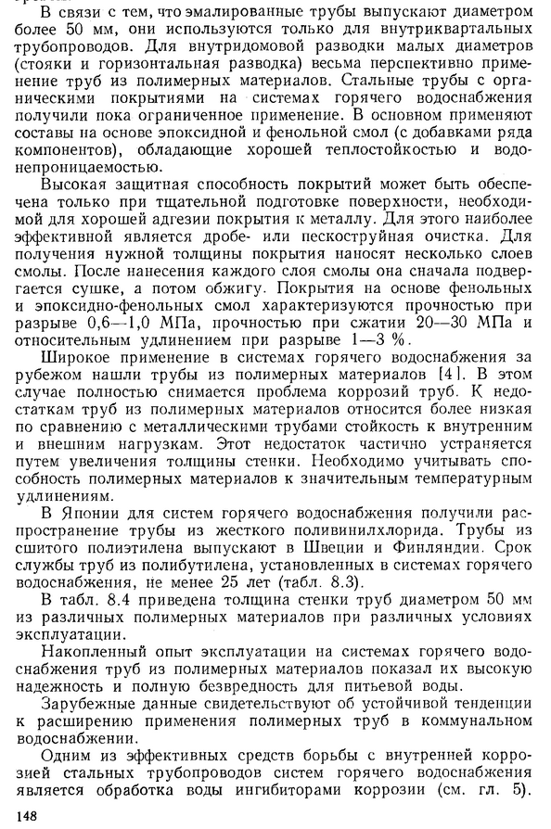

**Рекомендации:**

Для нормального функционирования системы ГВС необходимо провести замену трубопровода ГВС (стояка) во всех квартирах и нежилых помещениях в соответствии с требованиями СП, СНиП, технических регламентов.

В настоящем случае рекомендуется установить трубы ГВС из армированного полипропилена, т.к. гладкая внутренняя поверхность этих труб не подвержена образованию известковых и других отложений, коррозии, а также скоплению грязи.

***ВЫВОДЫ:***

1. Основные причины по которым так быстро возникли отложения ржавчины в трубах ГВС и полотенцесушителях следующие:

- не проводилась противокоррозионная обработка воды ингибиторами;

- температура горячей воды после нагрева в газовой котельной при подачи её в состему ГВС составляет 60гр.С., при данном значении температуры ускоряется процесс коррозии оцинкованых труб.

2. Согласно табл. 65 ВСН 53-86 «Правила оценки физического износа жилых зданий» степень физического износа системы горячего водоснабжения составляет 61%.

3. Состояние трубопроводов ГВС является аварийным и требует срочного проведения капитального ремонта.

Специалист А.А. Санжиев